目录
第一章：前言 2
第二章：安全要求 3
一.机器概述 3
- 使用机器遵守的安全规则 3
- 安全标志 3
- 与操作者有关的安全规则 4
- 维修作业有关的安全规则 4
- 设备操作人员工作的站立位置 4
- 设备安装的安全规则 4
第三章：规格与安装 5
一.机器的铭牌 5
二.技术参数 5
三.外形以及安装尺寸 5
四.机器的安装 5
五.接入电源 5
第四章：操作、调整机器 5
一.生产基本原理和生产工艺流程 5
二.机器运行 5
  - 操作流程 6
  - 机器调整 7
  - 电气安装和维护注意事项 8
第五章：维修与故障排除 8
一.操作者对机器的日常保养 8
二.定期保养 8
三.常见故障以及排除 9

1

第一章 前言
欢迎使用大连玖盈有限公司生产的全自动剪板机。目前我公司剪切出来的材料尺寸精确， 速度快， 是您在生产加工过程中不可或缺的好帮手！
正确的操作才能充分发挥机器的性能， 生产出优质的产品。因此，请使用机器的有关人员务必仔细阅读本手册， 并充分理解本手册， 使机器在最佳状态下运转，帮您获得最大的利益，同时，请务必重视机器的安全使用。
当您阅读本说明书时， 您已经成为了我们的用户或者服务对象， 我们有责任为您提供机器使用上的技术帮助，我们公司的联系方式是：
电话： 0086-13322202758
手机： 8613394110095
邮箱：liu@mingchenggroup.com
网址： www.weldcnc.com
地址：辽宁省大连市中山区港湾街20号

2

一、机器概述

第二章 安全要求

大连玖盈机械设备有限公司所生产的小型全自动剪板机适用于各种镀锌板、不锈
钢板、铝板、铜板、彩钢板、塑料板、线路板等的剪切加工。
该机采用 PLC人机电脑全触控大屏幕操作，经过屏幕触摸设置所需长度， 数量，即可实现自动剪切工作，剪切数量到达所设置参数后，自动停止，待机。
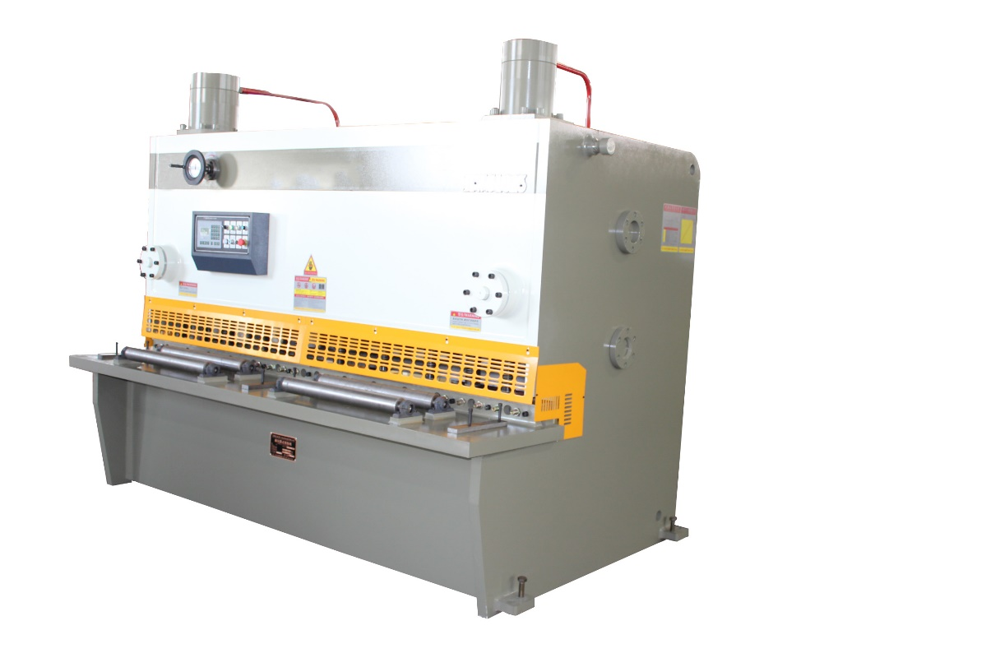
小型全自动剪板机具有高效率、高精度的优点，是您生产加工的首选设备。
二、使用机器遵守的安全规则
1、安全注意事项：
  - 阅读和理解本手册的全部内容；
  - 机器启动前， 必须确定周围没有不安全因素。 关好防护罩， 否则机器不能运转；
  - 无论对机器进行维护还是进行调整， 都应切断电源， 请勿在开机状态下调整机器；
  - 停电，或者暂时离开机器时，都应关闭电源；
  - 机器处于工作状态时，不能打开机器上的防护罩和电路门板；
  - 与电气装置相关的作业， 最好由电气技术人员操作、 并且在关电以后， 等
30 秒钟才能维修，以防止残余电压；
  - 工作场所请勿吸烟，禁止烟火。2、安全标志：
2.1 机器上必要的地方已经张贴有关防止事故的安全标志， 请务必遵守标志的注意事项；
3、与操作者有关的安全规则：
  - 机器的操作与维修，必须由经过专业培训或者经过实际操作的人员执行；
  - 为避免长头发卷入机器的转动部分，请将长发盘结罩入工作帽内；
  - 清洁机器时， 请切断机器电源。 电气部分勿用溶剂擦拭， 机器外壳构件请使用中性皂液清洁，机器金属构件请使用 10#机油擦拭；
  - 开机前如发现有什么不安全因素影响开机的， 请勿强行开机， 把不安全因素排除后再开机。机器在运转过程中，如听到异常响声，应当立即关机，通知维 修人员找原因，排除故障后方可再次开机。
  - 机器在运转过程中，请不要将手置于运动机件或者切刀梁上，以防伤手；
  - 机器的工作台和所有平台上不能放置任何不相干的东西， 以免滑落伤人或妨碍机器的正常运转；
4、维修作业有关的规则：
  - 维修或者清洁机器时，应当停机和关闭电源；
  - 请务必将在维修时拆下的护罩、挡板、螺丝等还原后再开机运转；
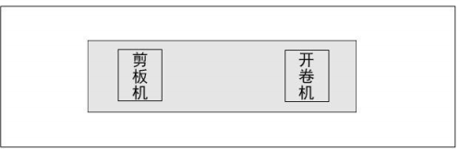
  - 更换电气配件时必须切断电源，并使用同一种规格的零件更换； 5、设备操作人员的区域位置：
6、设备安装的安全规则：
  - 安装地面要平整；
  - 确保电源进线和机器功率相匹配，动力电源线应当固定好；
  - 机器一定要接地保护，地线可接在机脚或者安装螺丝上。
  - 请确保安装位置的道路畅通，并准备好一吨以上的叉车用于机器的搬运。
  - 机器安装位置两侧，距墙面应大于一米，前后大于 1.5 米；
  - 机器采用 380V/50Hz 供电，在机器外电源适当安装保险装置和开关。

一、机器铭牌

第三章 规格与安装

我公司所生产制造的所有产品，都贴有我公司铭牌一块。
二、小型全自动剪板机的技术参数：
送料速度 可调
最大通过宽度 600mm/800mm/1000mm/1250mm
最大剪切厚度 1mm/3mm

三、机器的外形尺寸：
- E 系列外形尺寸：
- B 系列外形尺寸：
- P 系列外形尺寸：
- Z 系列外形尺寸： 四、机器的安装：
机器应当安放在适合的工作场地或者剪切流水线适合的位置；
在车间根据安装位置画出的设备安装中心线；
拆去包装箱和防尘膜后， 请叉车把机器放到固定位置上， 或者生产线安装的位置，侧面距离墙面大于 1 米，前后大于 1.5 米的位置。
各机器之间的距离应该在一条中心线上，校准机器的水平，保持平直； 五、接入电源：
电源线的进线要和机器功率相匹配， 电源采用 380V/50Hz（三火一零） 供电，请检查电源配置是否和说明书相符。
机器一定要安装好接地保护，地线可接在机脚或者安装螺丝上。
机器使用前请检查电缆是否接好， 急停按钮是否复位， 保护罩和电源门是否关好，否则请不要启动机器。

第四章 机器的操作和调整
一、机器的基本原理和生产工艺流程：
材料经无动力料架或配有动力的开卷机， 经过托辊， 在平台面上经过后进入剪切刀区域。
根据屏幕设定剪切长度以及数量后， 启动设备，到达所设置参数后自动停止。
二、机器运行：
1、操作流程：
  - 机器使用前必须接通电源，电源电压为 380V/50HZ；
  - 关好接线门板， 把所有急停按钮复位， 合上总开关电源， 旋转红色总开关旋钮，电源指示灯亮起，触摸屏开始运行。
  - 将来自料架的材料， 经送料托辊， 在平台移动滑块固定材料左右， 防止跑偏，进入第一道钢棍后再进入校平辊， 校平辊两端有黑色星形把手， 调节校平程度；
  - 参 数 设 定
开机后，屏幕处于开机界面，轻触屏幕任意位置，即可进入操作界面；
2、机器调整：
  - 调整平台左右固定块 固定材料左右位置。

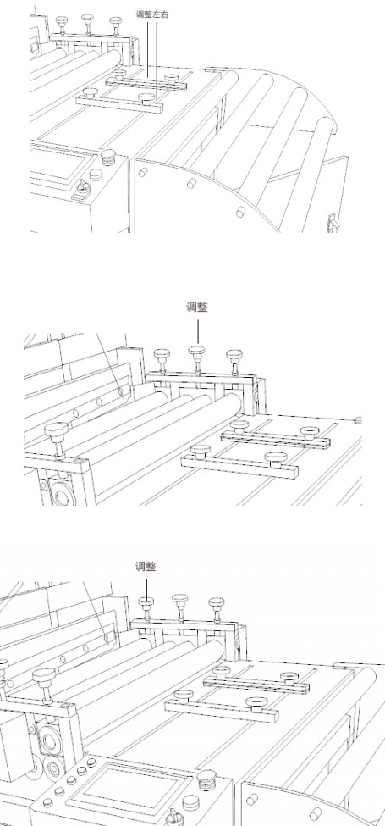
  - 校平辊调整。

  - 主送料棍调整，根据材料厚度调整。

  - 切刀间隙调整。

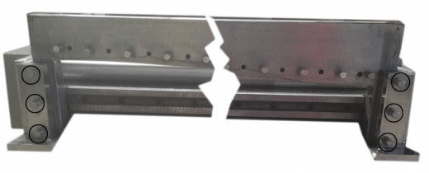
3、电气安装与维护注意事项
  - 机器采用 380V 电压 50Hz 频率，用户可按电气原理图进行维护。
  - 机器必须单独接地。
  - 除清扫、维修和调整的需要外， 电气箱的门和护罩必须关好安装好， 请不要随意打开和拆下。
  - 定期由专业人员进行电气箱的绝缘状况及电箱各电气的紧固情况。
  - 如果设备运转出现异常情况，必须由专业的电气技术人员或电工进行维修。
  - 在操作本设备前，必须详细阅读操作手册以及相关电气件的使用说明书， 切不可随意操作，非授权操作人员不能进行操作。
  - 变频器的参数出厂前已设定好， 请不要随意更改， 如果需要更改， 应由专业人员详细阅读变频器的使用说明书后再作更改。
  - 在按下急停开关后，机器会立即停止运行。

第五章 维修与故障排除
一、操作者对机器的日常保养
1、操作者在对机器的日常保养时，应停止机器的运转，并关闭电源。
2、需要润滑的各部位应当加上对应的润滑油。
3、每班工作开始前，在切刀两端的滑道内加润滑油。
4、每班结束后，应当取出剪板机内的全部材料，方便下次使用。二、定期保养
定期保养是除日常保养外， 按照规定的周期， 将机器停下来， 有计划的进行
检查，通常每月一次定期保养，检查各部位的运转情况，运动部件的磨损情况， 检查紧固件是否有松动等。
1、尺寸轮咬合处，每周加润滑脂。
2、减速机注润滑油。
3、连杆杆端关节轴承加注润滑油。三、常见故障及排除

序号 故障 发生原因 排除方法

  - 首次使用时电机不启动或者电机转动方向不对
电源相位不对 调整电源相位 三根火线任意 2 根位置互换

  - 按手切键 切刀一直不停剪切
  - 按下手切键 切刀停的位置不在最高点
1、接近开关位置偏离
2、接近开关损坏
1、电机正反转
2、长时间没校准维护
1、调整接近开关位置
2、更换新接近开关
1、调整电机相位
2、点击 屏幕 左上 角开始- 剪切复位 -轻轻点触移动到最高点后 点击手切测试

  - 点进点退无响应 操作频繁变频器自动
保护
按下急停按钮，等待 30
秒后重新开机

  - 手切无响应 点进点退可操作
切刀不在最高点 电机屏幕左上角开始 -剪
切复位 -轻轻点触移动到最高点后 点击手切测试

  - 材料跑偏 1、进料放置不直
2、送料棍两端间隙不同
1、用直角靠尺，调整台面滑块为垂直于工作台重新放料。
2、调整 送料 棍两 端黑色星形把手

  - 材料剪切后不平直 校平辊压力大或者小 调整校平辊对应黑色星
形把手

  - 剪切材料长短不一 1、送料棍间隙过大
2、材料太重靠机器自身拉卷
1、调整 送料 棍对 应星形把手
2、配合 动力 型开 卷机放料

